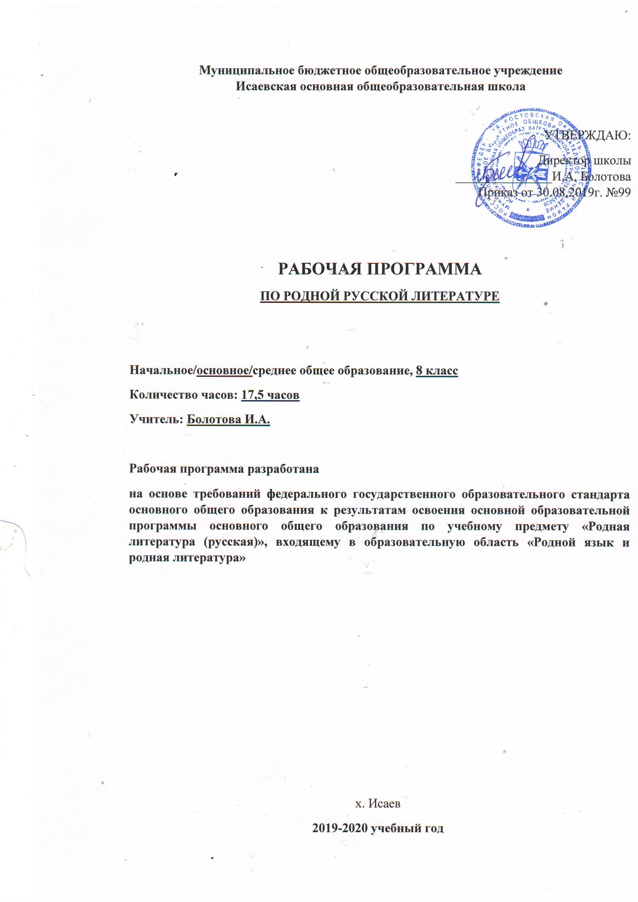

Планируемые результаты

Личностные результаты:
• воспитание российской гражданской идентичности: патриотизма, чувства гордости за свою Родину, прошлое и настоящее многонационального народа России; усвоение гуманистических, демократических и традиционных ценностей многонационального российского общества; воспитание чувства ответственности и долга перед Родиной;
• формирование ответственного отношения к учению, готовности и способности обучающихся к саморазвитию и самообразованию;
• формирование осознанного, уважительного и доброжелательного отношения к другому человеку, его мнению, мировоззрению, культуре, языку, вере, гражданской позиции, к истории, религии, языкам, ценностям народов России и народов мира;
• формирование коммуникативной компетентности со сверстниками, старшими и младшими в процессе образовательной, общественно полезной, учебно-исследовательской, творческой и других видов деятельности;
• использование для решения познавательных и коммуникативных задач различных источников информации (словари, энциклопедии, интернет-ресурсы и др.)
Метапредметные результаты:
• умение понимать проблему, выдвигать гипотезу, структурировать материал, подбирать аргументы для подтверждения собственной позиции, выделять причинно-следственные связи в устных и письменных высказываниях, формулировать выводы;
• владение основами самоконтроля, самооценки, принятия решений и осуществления осознанного выбора в учебной и познавательной деятельности;
• смысловое чтение;
• умение организовывать учебное сотрудничество и совместную деятельность с учителем и сверстниками; работать индивидуально и в группе; находить общее решение и разрешать конфликты на основе согласования позиций и учѐта интересов; формулировать, аргументировать и отстаивать своѐ мнение;
• умение осознанно использовать речевые средства в соответствии с задачей коммуникации, для выражения своих чувств, мыслей и потребностей; планирования и регуляции своей деятельности; владение устной и письменной речью; монологической
контекстной речью;
• умение работать с разными источниками информации, находить ее, анализировать, использовать в самостоятельной деятельности.
Предметные результаты:
В соответствии с Федеральным государственным образовательным стандартом основного общего образования предметными результатами изучения предмета «Родная литература (русская)» являются:
• осознание значимости чтения и изучения родной литературы для своего дальнейшего развития; формирование потребности в систематическом чтении как средстве познания мира и себя в этом мире, гармонизации отношений человека и общества, многоаспектного
диалога;
• понимание родной литературы как одной из основных национально-культурных ценностей народа, как особого способа познания жизни;
• обеспечение культурной самоидентификации, осознание коммуникативно-эстетических возможностей родного языка на основе изучения выдающихся произведений культуры своего народа, российской и мировой культуры;
• воспитание квалифицированного читателя со сформированным эстетическим вкусом, способного аргументировать свое мнение и оформлять его словесно в устных и письменных высказываниях разных жанров, создавать развернутые высказывания аналитического и интерпретирующего характера, участвовать в обсуждении прочитанного, сознательно планировать свое досуговое чтение;
• развитие способности понимать литературные художественные произведения, отражающие разные этнокультурные традиции;
• овладение процедурами смыслового и эстетического анализа текста на основе понимания принципиальных отличий литературного художественного текста от научного, делового, публицистического и т.п., формирование умений воспринимать, анализировать,
критически оценивать и интерпретировать прочитанное, осознавать художественную картину жизни, отраженную в литературном произведении, на уровне не только эмоционального восприятия, но и интеллектуального осмысления.
В результате изучения учебного предмета «Родная литература (русская)» Ученик научится:
• осознанно воспринимать и понимать фольклорный текст; различать фольклорные и литературные произведения, обращаться к пословицам, поговоркам, фольклорным образам, традиционным фольклорным приѐмам в различных ситуациях речевого общения, сопоставлять фольклорную сказку и еѐ интерпретацию средствами других искусств (иллюстрация, мультипликация, художественный фильм);
• выделять нравственную проблематику фольклорных текстов как основу для развития представлений о нравственном идеале своего и русского народов, формирования представлений о русском национальном характере;
• видеть черты русского национального характера в героях русских сказок и былин, видеть черты национального характера своего народа в героях народных сказок и былин;
• учитывая жанрово-родовые признаки произведений устного народного творчества, выбирать фольклорные произведения для самостоятельного чтения;
• целенаправленно использовать малые фольклорные жанры в своих устных и письменных высказываниях;
• пересказывать сказки, чѐтко выделяя сюжетные линии, не пропуская значимых композиционных элементов, используя в своей речи
характерные для народных сказок художественные приѐмы;
• выявлять в сказках характерные художественные приѐмы и на этой основе определять жанровую разновидность сказки, отличать
литературную сказку от фольклорной;
• воспринимать художественный текст как произведение искусства, послание автора читателю, современнику и потомку;
• определять для себя актуальную и перспективную цели чтения художественной литературы; выбирать произведения для самостоятельного чтения;
• выявлять и интерпретировать авторскую позицию, определяя своѐ к ней отношение, и на этой основе формировать собственные ценностные ориентации;
• определять актуальность произведений для читателей разных поколений и вступать в диалог с другими читателями;
• анализировать и истолковывать произведения разной жанровой природы, аргументированно формулируя своѐ отношение к прочитанному;
• создавать собственный текст аналитического и интерпретирующего характера в различных форматах;
• употреблять языковые средства, стилистическую окраску слов и предложений;
• употреблять стилистические средства лексики и грамматики в художественных произведениях;
• научится работать со словарями, различать слова по их стилистической окраске;
• научится применять средства художественной изобразительности;
• находить в тексте средства художественной изобразительности и понимать их значении;
• научится отличать эпическое произведение от лирического и драматического;
• понимать значения повествования, описания, рассуждения, диалога и монолога в эпическом произведении для изображения характера героя и передачи авторского отношения к герою;
• сопоставлять произведение словесного искусства и его воплощение в других искусствах;
• работать с разными источниками информации и владеть основными способами еѐ обработки и презентации.

Содержание программы

8 класс
Своеобразие родной литературы (1 ч.)
Книга как духовное завещание одного поколения другому.
Русский фольклор (2 ч.)
Работа с интернет источниками, обращение к картинам, участие в коллективном диалоге. Характеристика идейно-эмоционального содержания произведения, нравственная оценка героев.
Древнерусская литература (2 ч.)
Читать выразительно фрагменты произведений древнерусской литературы. Характеризовать героя древнерусской литературы
Литература XVIII века (2 ч.)
Читать выразительно фрагменты произведений литературы XVIII века. Подбирать и обобщать дополнительный материал о биографии и творчестве Н. Карамзина. Выявлять характерные для произведений русской литературы XVIII века темы, образы и приемы изображения человека.
Литература XIX века (5 ч.)
Поэты пушкинской поры.
Определять характерные признаки лирических и лиро-эпических жанров на примерах изучаемых произведений. Предшественники и современники А.С. Пушкина. Обзор раздела и изучение одной из монографических тем (по выбору учителя)
К.Н. Батюшков. «Вакханка», «Мой гений», «Есть наслаждение и в дикости лесов…» (по выбору учителя) Жизнь и творчество поэта. Элегии Батюшкова — основной жанр его творчества. Эмоциональное разнообразие переживаний в батюшковскихэлегиях: грусть, предчувствие близкой смерти, тоска, радость, счастье от упоения жизнью и молодостью. Мотив мечты. Античные образы в стихотворениях поэта, их пластичность. Гармония звучания и содержания. Античная лирика и поэзия эпохи Возрождения: Тибулл, Торквато Тассо (на выбор — обзор). Образы и мотивы, повлиявшие на поэзию Батюшкова
Е.А. Баратынский.
Жизнь и творчество поэта. «Родина», «Разуверение», «К чему невольнику мечтания свободы?..» (по выбору учителя)
«Поэзия мысли» Баратынского и еѐавтобиографизм. Тема изгнанничества в лирике. Образ отверженного героя. Тема любви в творчестве Боратынского. Размышления о судьбе как о непреодолимой, высшей силе, довлеющей над человеком. Новеллистичность и психологизм любовной лирики поэта. «Унылая» элегичность поэзии Баратынского, еѐ «холодная гармония». Утверждение поэзии как спасительной силы в бездуховном обществе, забывшем о красоте и гармонии. «Скромность» музы поэта, надежда найти в потомках единомышленника. Воспринимать текст литературного произведения. Характеризовать героя литературы 19 века. Давать устный или письменный ответ на вопрос по тексту произведения. Характеризовать сюжет произведения, его проблематику, тематику, идейно-эмоциональное содержание.
Русская литература XX века (3 ч.)
Воспринимать текст литературного произведения. Читать выразительно фрагменты произведений.
Читать выразительно наизусть лирические стихотворения и фрагменты произведений русской литературы 20 века. Характеризовать героя литературы 20 века. Давать устный или письменный ответ на вопрос по тексту произведения. Характеризовать сюжет произведения, его проблематику, тематику, идейно-эмоциональное содержание. Подбирать цитаты из текста литературного произведения по заданной теме.Подбирать и обобщать дополнительный материал о биографии и творчеству писателей, истории создания произведения, прототипах с использованием справочной литературы и ресурсов интернета. Сопоставлять сюжеты, персонажей литературных произведений.
Зарубежная литература (2 ч.)
Дж.Р.Р. Толкиен (Толкин).
«Властелин колец». В поисках добра и справедливости. Гэндальф: идея, ведущая человека по жизни. Воспринимать текст литературного произведения. Характеризовать героя зарубежной литературы.

Тематический план предмета «Родная (русская) литература»

№ | Наименование разделов | Всего часов
1 | Своеобразие родной литературы | 1
2 | Русский фольклор | 2
3 | Древнерусская литература | 2
4 | Литература XVIII века | 2
5 | Литература XIX века | 5
6 | Русская литература XX века | 3
7 | Зарубежная литература | 2
 | ИТОГО | 17,5 часов

Календарно-тематическое планирование на 2019 -2020 учебный год
8 класс, 17,5 часов.

№ п/п | Содержание урока: тема в учебнике | Количество часов по плану | Дата проведения по плану | Дата проведения по факту
 | Своеобразие родной литературы | 1
1 | Слово как средство создания образа. Книга как духовное завещание одного поколения другому. | 1 | 13.01
 | Русский фольклор | 2
2 | Исторические песни славянских народов. | 1 | 20.01
3 | Художественные особенности русских народных песен. | 1 | 27.01
 | Древнерусская литература | 2
4 | Роль выразительных средств в «Повести о житии и храбрости благородного и великого князя Александра Невского». | 1 | 3.02
5 | Житие как жанр древнерусской литературы. | 1 | 10.02
 | Литература XVIII века | 2
6 | М. В. Ломоносов. Теория «трех штилей». | 1 | 17.02
7 | Н. Буало «Поэтическое искусство». | 1 | 2.03
 | Литература XIX века | 5
8 | Поэты пушкинской поры. | 1 | 16.03
9 | К.Н. Батюшков. Элегии Батюшкова — основной жанр его творчества. | 1 | 6.04
10 | «Поэзия мысли» Е. А. Баратынского и еѐавтобиографизм. | 1 | 13.04
11 | Лирика Болдинской осени. «Бесы», «Осень». | 1 | 20.04
12 | Рассказ «Певцы». Образы Дикого Барина и Якова Турка. Народная песня в рассказе. | 1 | 27.04
 | Русская литература XX века | 3
13 | Аверченко А.Т. Сатирические и юмористические рассказы писателя. | 1 | 18.05
14 | О серьѐзном - с улыбкой. Рассказ «Специалист». Тонкий юмор и грустный смех Аркадия Аверченко
15 | Нагибин Ю.М. Произведение писателя о великих людях России. «Маленькие рассказы о большой судьбе». Страницы биографии космонавта Юрия Алексеевича Гагарина (глава «Юрина война» и др. по выбору учителя)
 | Зарубежная литература | 2
16 | Дж. Р Толкиен. «Властелин колец». | 1 | 25.05
17 | В поисках добра и справедливости в романе «Властелин колец». | 1,5
 |  | 17,5 часов

